**BÁO CÁO**

**BẢO MẬT THÔNG TIN**

Họ và tên: HỒ NHẬT QUANG

MSSV:2180602822. Lớp:21DTHC1

Câu 1: Thuật toán MD5

<hình kết quả thực nghiệm>

*Đăng ký

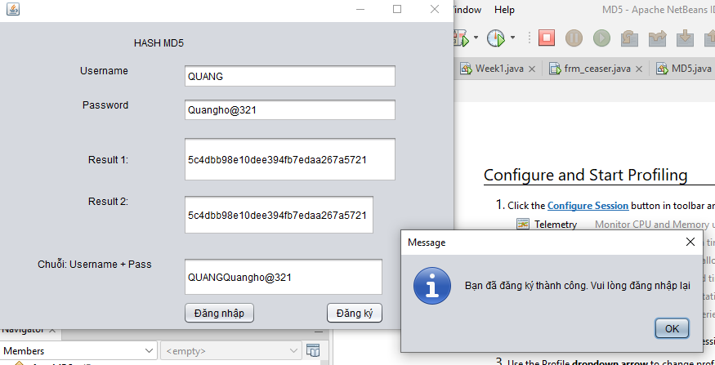

*Đăng nhập

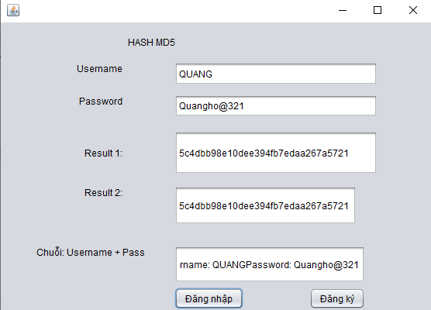

*Đăng nhập ko đúng yêu cầu (yêu cầu phải có số , chữ hoa , ký tự đặc biệt )

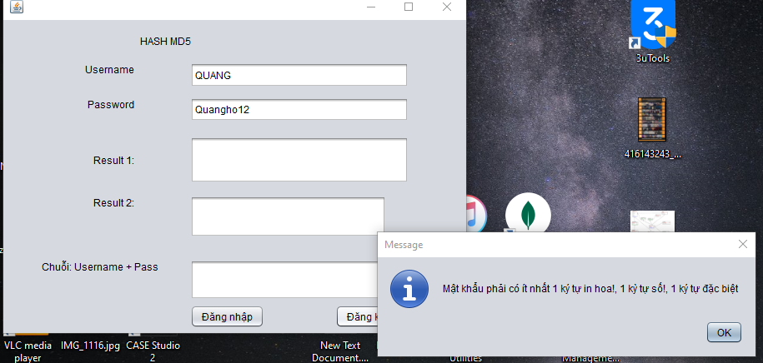

Câu 2: Thuật toán hàm băm SHA

